Ass ARKADRUS  3 rue du Cèdre  69400 Gleizé | 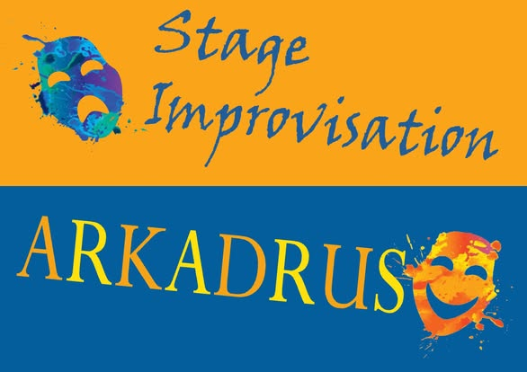 | 07.68.24.68.76  arkadrus@outlook.fr
Stage Impro Juillet 2
Du Lundi 13 au Vendredi 17 juillet de 8h50 à 18h
Montellier de Blacé
Enfant 1  Nom :  Prénoms :  Date de naissance :  Age :  Couleur préférée : | Enfant 2 : (optionnel)  Nom :  Prénoms :  Date de naissance :  Age :  Couleur préférée : |  | Enfant 3 : (le cas échéant)  Nom :  Prénoms :  Date de naissance :  Age :  Couleur préférée :
Un seul mail et une seule adresse suffisent.
Père  Nom :  Prénom :  Mail :  Adresse :  Tél(s) : |  | Mère  Nom :  Prénom :  Mail :  Adresse :  Tél(s) :

Exemplaire professeur
Fiche sanitaire

Renseignements médicaux
L’enfant suit-il un traitement ? Lequel ?
…………………………………………………………………

L’enfant a-t-il des allergies alimentaires ? Lesquelles ?
…………………………………………………………………

Recommandations des parents :
…………………………………………………………………

Qui viendra récupérer l’enfant :
…………………………………………………………………

En cas d’urgence médicale prévenir : Nom & Numéro.
…………………………………………………………………………….
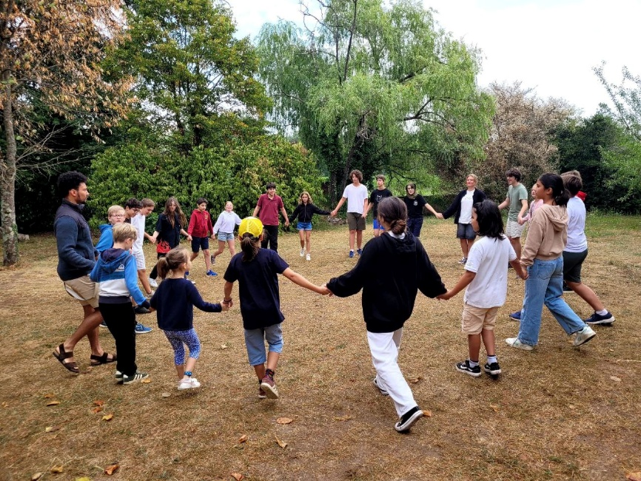 | Nous prendrons soin d’entretenir un esprit de vacances pendant le stage !

J’ai lu et j’accepte le règlement du stage en pièce jointe : (signature)

Règlement intérieur du stage :

Article 1 : Modalités d’inscription, remplir la présente fiche (page 1 et 2) d’inscription complètement et la renvoyer au 3 rue du Cèdre 69400 Gleizé. Garder l’exemplaire parents.

Article 2 : Prévenir en cas d’absence ou de retard au-delà de 15mn au 07 68 24 68 76.

Article 3 : Les activités commencent à 9h15. Les enfants sont accueillis à partir de 8h50 jusqu’à 9h15 sur le lieu du stage. Les parents viennent les récupérer à partir de 18h jusqu’à 18h15.

Article 4 : • Le stage a lieu du lundi au jeudi, au Montellier situé 106 rue Louis et Eugène Berliot à Blacé. Spectacle le jeudi soir.
Le vendredi aura lieu dans un gîte avec piscine, situé 175 rue Alphonsine Courajod à Blacé.
Les enfants doivent respecter le lieu et laisser les locaux propres et en ordre sous la conduite des animateurs.

Article 5 : Encadrement par Jacques-Olivier Jadfard qui est titulaire du BAFA et Professeur de théâtre, de Blandine professeur de théâtre, titulaire du BAFD.

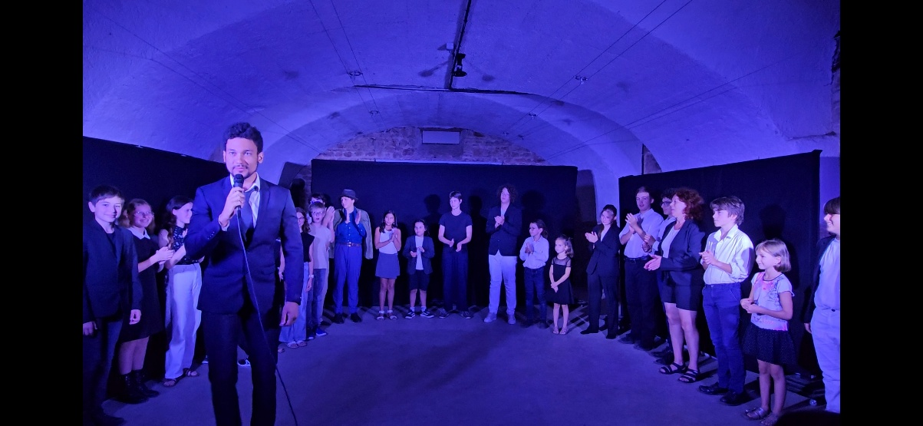

Exemplaire parents
Règlement (suite) :

Article 6 : Tarifs : Possibilité de payer en deux ou trois fois.
♣ Le prix est de 190€ pour le premier stage de l’année scolaire.
♣ 170€ pour un deuxième enfant ou un deuxième stage.
♣ 150€ pour les élèves à l’année.
♣ Envoyer avec le dossier, le chèque complétant tout le montant.
A l’ordre d’Arkadrus.

Article 7 : Les goûters sont offerts. Préciser si l’enfant doit éviter d’absorber certains produits. Lui seront proposés des crêpes, des gâteaux maison, des compotes, des jus de fruit, viande etc….

Article 8 : L’association est assurée pour ses activités. Les enfants sont assurés pour toute blessure survenue dans le cadre de l’activité.
En cas de dommage matériel survenu à cause de l’enfant, c’est sa responsabilité civile qui est engagé. Cela n’est jamais arrivé car un temps d’informations sur le matériel de scène, lumières, et son est toujours abordé en début de stage.

Article 9 : Le règlement intérieur enfants-animateurs sera élaboré avec les enfants. Il portera sur les droits et les devoirs de chacun, la politesse entre enfants et avec les adultes, l’ordre et la propreté avant et après activités. Les mots « grossiers » ne seront pas tolérés. L’écoute sera privilégiée entre tous. Il servira avant tout à établir le cadre pour que ce stage se déroule dans les meilleures conditions et soit pour tous un temps agréable à vivre, joyeux et qui donnera plein de bons souvenirs.

Article 10 : Des poubelles seront mise à disposition tout au long du stage, ainsi que du matériel de nettoyage. Toute salissure provoquée par l’enfant devra être nettoyée et aucun déchet ne sera toléré dans les locaux et devra être ramassé. L’enfant participera également au nettoyage final et au rangement du matériel en cours et fin de stage.

Exemplaire parents
Règlement (fin) :

Article 11 : Age des enfants de 8 à 16 ans

Article 12 : Le stage portera sur la création d’un spectacle, de la gestion et la connaissance du théâtre à travers : Activités manuelles, éveil corporel, exercices d’émotions, de mémoires, de coordination, temps de partage et d’écoute…. Dans un cadre paisible et sur le thème de l’Ecosse.

Article 13 : Le spectacle sera monté pendant la semaine et joué devant les parents en fin de semaine. Il sera mis en ligne sur notre site arkadrus.fr via un lien YouTube.

Article 14 : Pour tout renseignement supplémentaire joindre
Jacques-Olivier Jadfard au 07 68 24 68 76 mail : arkadrus@outlook.fr

Signature de l’intervenant :

Jacques-Olivier Jadfard
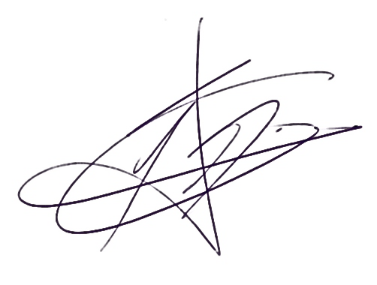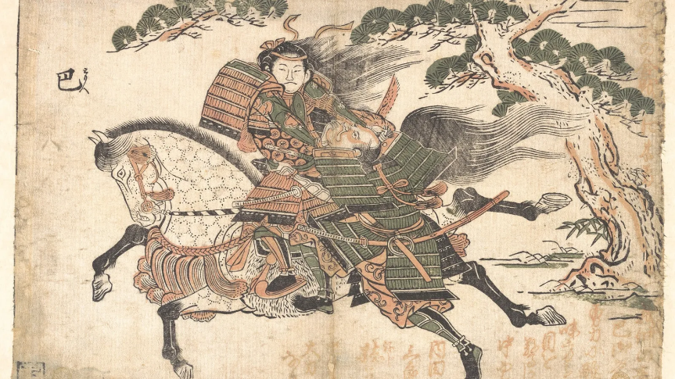

Exemplaire parents.

